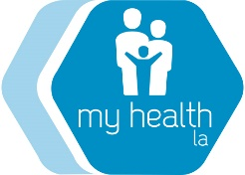
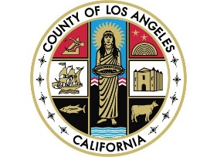

<Day>, <Date>

Kính gửi Hội Viên Chương Trình My Health LA!

Xin gửi đến quý vị lời thăm hỏi từ Chương Trình My Health LA (MHLA)! Chúng tôi hy vọng quý vị vẫn khỏe.

Chúng tôi cũng vui mừng thông báo rằng vào tháng 01 năm 2024, quý vị sẽ hội đủ điều kiện để đăng ký chương trình Medi-Cal Toàn Phần, bất kể tình trạng nhập cư của quý vị.

Vui lòng yêu cầu phòng khám của quý vị giúp đăng ký chương trình Medi-Cal Hạn Chế (còn gọi là Medi-Cal Khẩn Cấp) sớm nhất có thể. Sau đó, vào ngày 01 tháng 01 năm 2024, quý vị sẽ được chuyển sang chương trình Medi-Cal Toàn Phần với nhiều phúc lợi hơn so với chương trình MHLA. Vui lòng xem tờ thông tin đi kèm để biết chi tiết về những phúc lợi đó, như phúc lợi nhãn khoa và chăm sóc dài hạn.

Chương Trình My Health LA sẽ chấm dứt vào ngày 31 tháng 01 năm 2024. Để tiếp tục nhận được dịch vụ chăm sóc sức khỏe của Phòng Khám Y Tế Gia Đình, quý vị cần đăng ký chương trình Medi-Cal Hạn Chế sớm nhất có thể.

Nếu quý vị có bất kỳ câu hỏi nào về tình trạng nhập cư của mình, vui lòng gọi đến các số điện thoại trên tờ thông tin đính kèm. Quý vị cũng có thể gọi đến Phòng Khám Y Tế Gia Đình của mình, <Medical Home Clinic>, theo số <Clinic Phone Number>. Quý vị luôn có thể gọi cho Dịch Vụ Hội Viên MHLA theo số (844) 744-6452.

Cảm ơn quý vị và hãy nhớ đăng ký Medi-Cal Hạn Chế ngay bây giờ.

Trân trọng,
Chương Trình My Health LA

